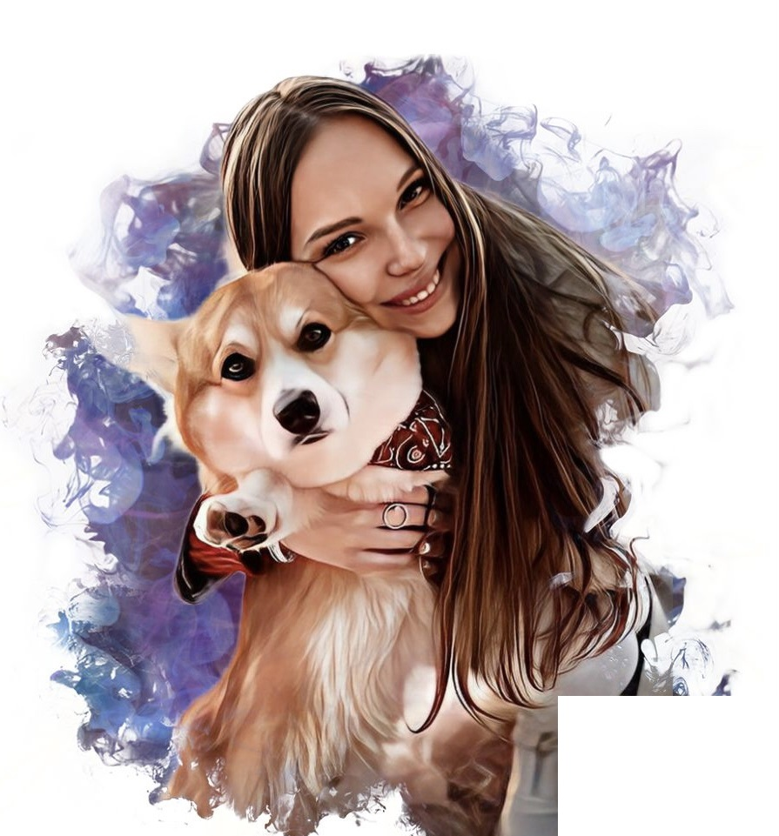

**Семёнова Светлана Сергеевна**

Куратор семейного клуба крылья.

Выпускница Мининского университета по профилю логопед дефектолог. Стаж работы с детьми 3 года.

Мое главное увлечение — это моя собака? Призёр Нижнего Новгорода в классе юниоров.

«Мы можем учиться у тех, кого учим» Вал Дж. Хелемендерис;